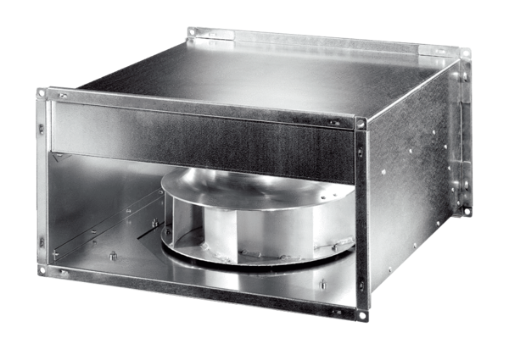Ventilateur pour gaine rectangulaire DPK 31 ECUnité de conditionnement : 1 pièceGamme: E
Numéro de référence : 0086.0802Fabricant : MAICO

